离线选课系统操作手册

- 操作界面介绍

  - 登录
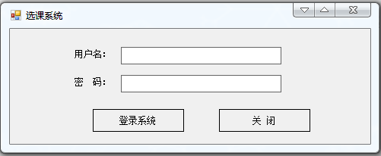

  - 主界面
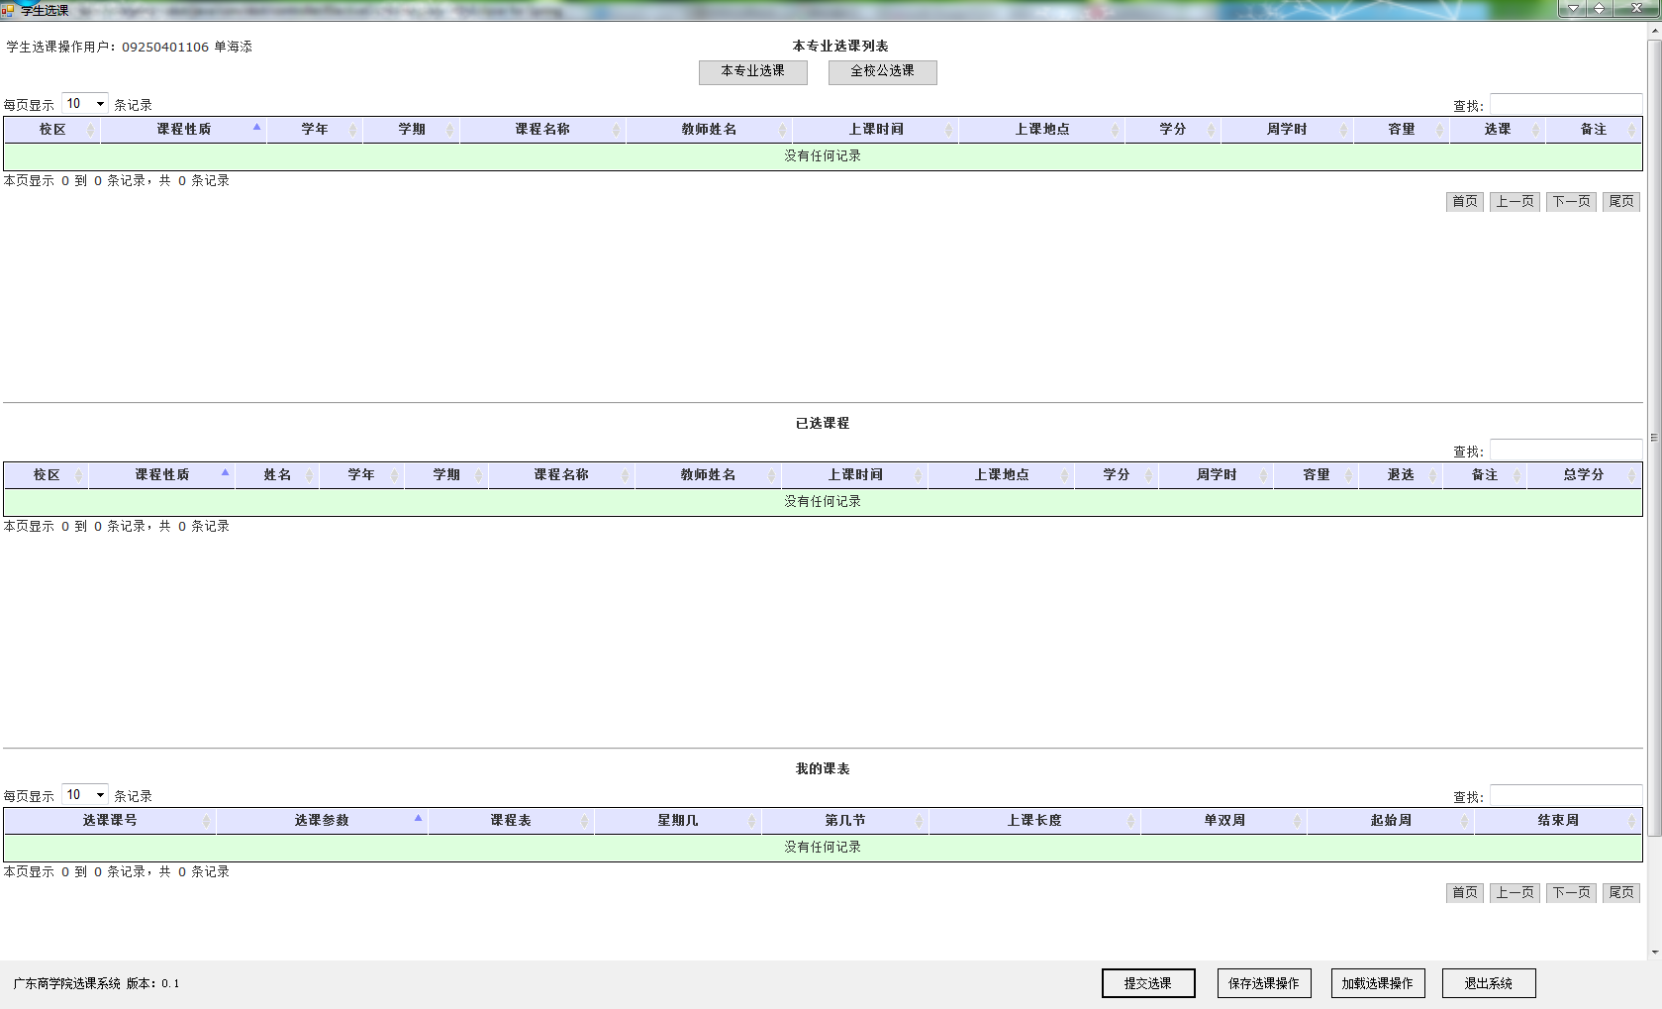

- 操作介绍

2.1、筛选课程
可以通过排序和查找操作筛选课程。
2.1.1 、排序
可选课程，每一列都可以进行排序，点击列表表头的列名即可，普通列以拼音排序，勾选列以是否勾选进行排序。

2.1.2 、查找
查找是根据输入对可选课程列表的所有内容进行查找，可以输入课程名称“企业文化”查找课程，可以输入教师姓名“张三”查找该教师的课程，可以输入上课时间“周一”查找该星期一上课的课程，也可组合，例如“企业文化 张三 周一 3,4”，就是查找周一第3,4节上的张三老师的企业文化课；

2.2、存档
存档操作，是将已勾选过的课程保存到本地电脑上。

2.3、读档
读档操作，是将之前保存在本地电脑上的已经勾选过的课程重新勾选上，并会将勾选上的课程自动排列到最前面。

2.4、提交选课
向服务器提交选课，选课成功与否都会返回提示。

